Hvordan selvarkiverer du
ditt forskningsarbeid
i HIØ vitenarkiv BRAGE?

2019
Selvarkivering foregår via CRIStin. Fulltekstfiler lastes opp i CRIStin og videreføres automatisk til Brage dagen etter. Alle selvarkiverte filer kontrolleres og godkjennes av bibliotekansatte før de blir tilgjengelig på nettet. Dersom feil fil er levert, blir den ikke publisert.

- Logg deg inn i CRIStin og søk fram det aktuelle arbeidet:

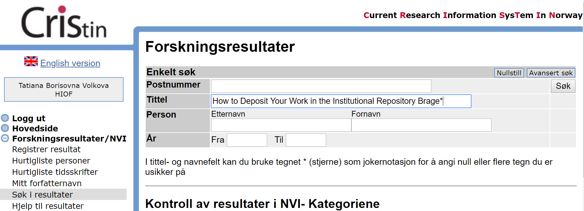

- Klikk på tallet foran posten for å få fram hele posten.

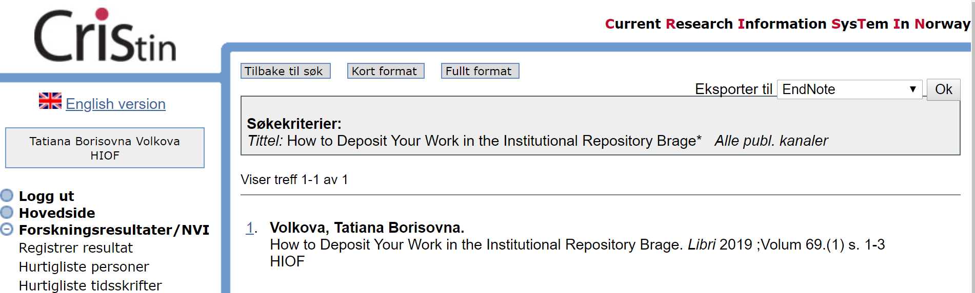

- Klikk på knappen «Lever fulltekstdokument» som du finner nederst på skjermbildet. Du skal ikke redigere posten!

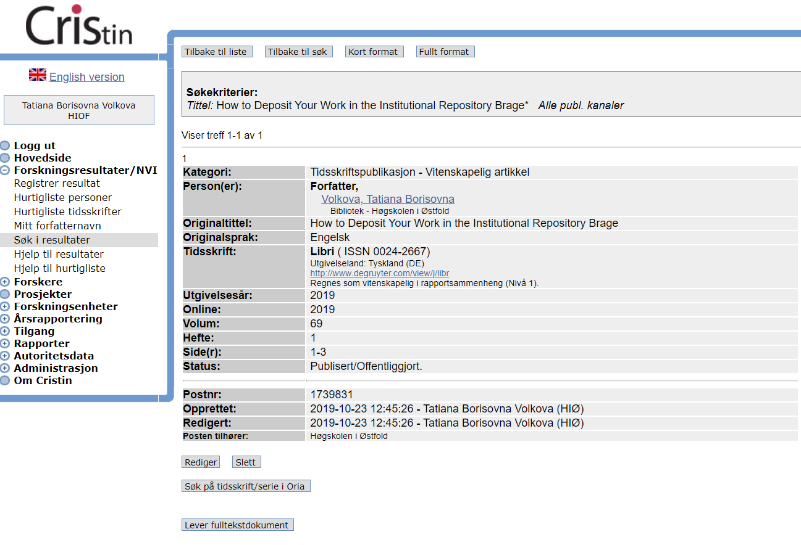

- Du får opp dette skjemaet og velger
«Forlagets publiserte versjon/VoR» for OA-publikasjoner
eller «Akseptert fagfellevurdert versjon (Postprint)/AAM – Autor’s accepted manuscript» for ikke OA-publikasjoner.

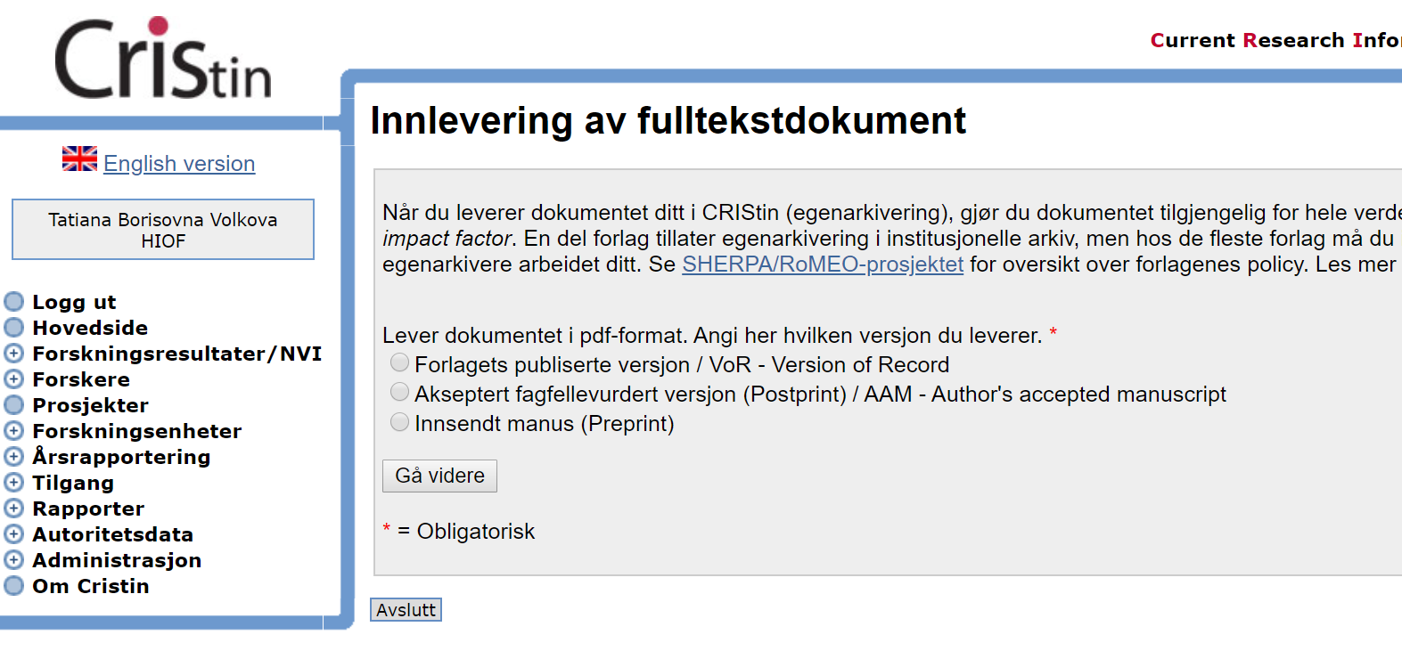
- Finn fram filen og last den opp i PDF-format.

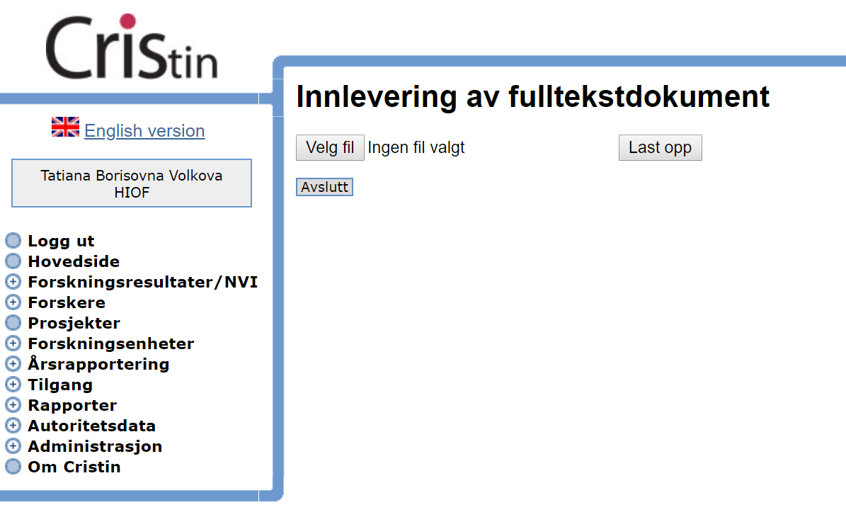

Ta gjerne kontakt med oss i biblioteket:
Tatiana Volkova
brage@hiof.no
Tel. 69 60 80 69

Bilde på forside hentet fra: www.pexels.com/search/technology/

26/2, 2018, tkk

Bilde på forside hentet fra: www.colourbox.com

